Józsefváros Palotanegyed
Pollack Mihály tér – Bródy Sándor utca - Gutenberg tér
városépítészeti és építészeti
hallgatói ötletpályázat

tervpályázati kiírás
és
tervezési program

2013.május

 |  | 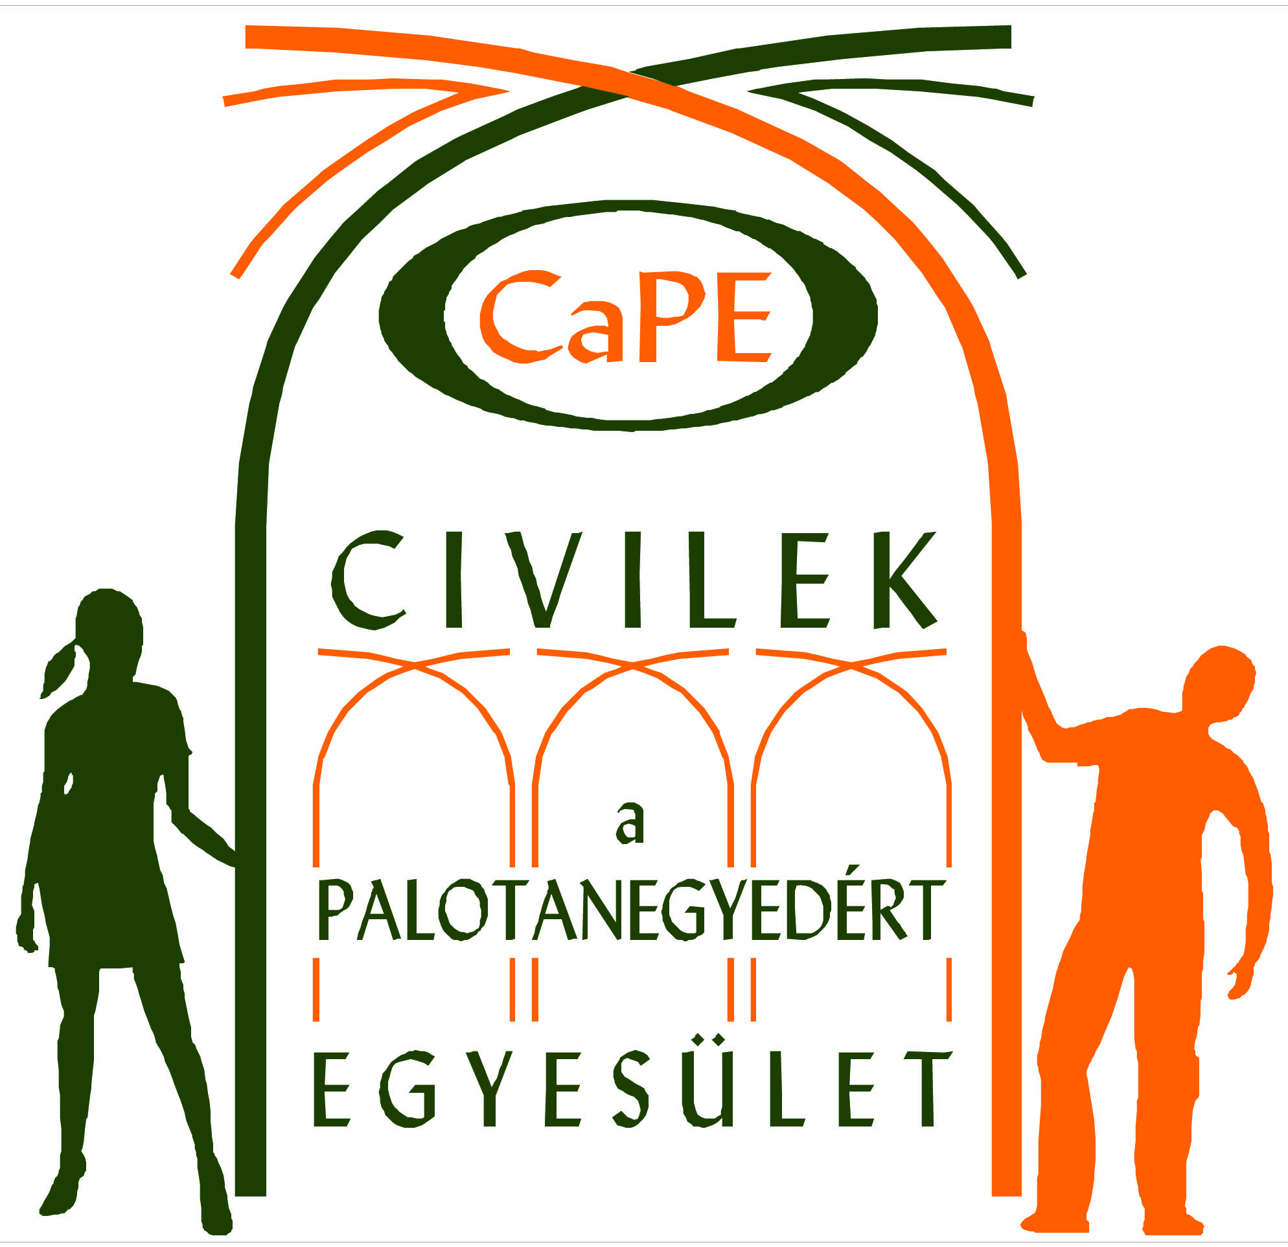 | 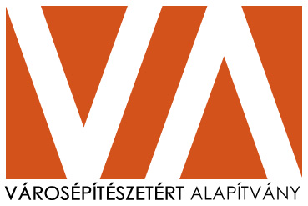

- Tervpályázat kiírása
- A tervpályázat kiírója
- A tervpályázat tárgya
- A tervpályázat célja
- A tervpályázat jellege, formája
- A tervpályázaton való részvétel feltételei
- A tervpályázatból való kizárás
- A tervpályázat ütemezése
- A tervpályázati dokumentáció és mellékleteinek beszerzésének módja
- Regisztráció és kiírással kapcsolatos kérdések, az ezekre adott válaszok és a pályázati dokumentáció véglegesítése
- A pályaművek benyújtása
- A zsűri összetétele
- A zsűri munkája
- A pályaművek díjazása
- A tervpályázat eredményhirdetése és nyilvános ismertetése
- A pályaművek és a tervpályázati eredmények felhasználása
- A tervpályázat értékelési szempontjai
- A tervezési program
- A tervezési feladata
- A tervezési terület lehatárolása
- A pályázat jogszabályi háttere
- A tervezési területre vonatkozó szabályozási előírások bemutatása
- A tervezési terület tulajdonviszonyai
- Közlekedés, megközelíthetőség
- Bírálati szempontok

- Tervpályázat kiírása
- A tervpályázat kiírója
Budapest Józsefváros VIII. Kerületi Önkormányzat (1082 Budapest, Baross utca 63-67.), Civilek a Palotanegyedért Egyesület (1088 Budapest, Lőrinc pap tér 3. III. em. 9.) és a Városépítészetért Alapítvány (1093 Budapest, Lónyay u. 7. I. em. 28.)
- A tervpályázat tárgya
Jelen hallgatói ötletpályázat tárgyát Budapest VIII. kerület Józsefváros Palotanegyedének szívében található két köztér - a Pollack Mihály tér és a Gutenberg tér - és az azokat összekötő útszakasz, a Bródy Sándor utca közterületi megújítása képezi.

- A tervpályázat célja
A tervpályázat célja egy olyan mintaprojekten keresztül megfogalmazni a Palotanegyed közterületminőségi és arculati irányelveit, amelyek hozzásegítik a Negyedet a fenntartható városrész kialakulásához, környezeti, társadalmi és gazdasági értelemben.
A Palotanegyedben az elmúlt években számos városfejlesztési projekt zajlott, amelyek keretében közterületek újultak meg - köztük a tervezés tárgyát képező két tér is-, ám a fizikai rehabilitációt követően a fejlesztések társadalmi és gazdasági többlethozadéka hosszútávon elmaradt. Jelen pályázat keretében a Kiírók elsősorban olyan innovatív, funkcionális, ugyanakkor realizálható megoldásokat tartalmazó terveket/víziókat várnak, amelyekben a pályázók városépítészeti, építészeti, formatervezési eszközökkel a közterületek élettel való megtöltésére tesznek javaslatot.
A tervpályázat nem titkolt célja egyben az Európa Belvárosa Program második ütemének és a Fővárosi Önkormányzat által meghirdetett TÉR_KÖZ pályázati programjának a megalapozása, a tervpályázat eredményének a városrehabilitációs programokban való felhasználása.
- A tervpályázat jellege
Hallgatói ötletpályázat.
- A tervpályázat formája
Titkos.
- A tervpályázaton való részvétel feltételei
A pályázaton hallgatók és 2013. évben diplomázott frissdiplomások vehetnek részt az alábbiakban foglaltak szerint:
A tervpályázat résztvevője – pályázó – (azaz a pályamű szerzője) az alábbi felsőfokú oktatási intézmények hallgatója/2013.évben diplomázott volt hallgatója lehet:
- Budapesti Corvinus Egyetem, Tájépítészeti Kar
1118 Budapest, Villányi út 29-43.
- Budapesti Műszaki és Gazdaságtudományi Egyetem, Építészmérnöki Kar
1111 Budapest, Gellért rakpart 3.
- Debreceni Egyetem, Műszaki Főiskolai Kar, Építészmérnöki Szak
4028 Debrecen, Ótemető u. 2-4.
- Moholy-Nagy Művészeti Egyetem, Építész Tanszék
1121 Budapest, Zugligeti út 9-25.
- Nyugat-Magyarországi Egyetem, Faipari Mérnöki Kar, Építéstani Tanszék
9400 Sopron, Bajcsy-Zsilinszky u. 4.
- Pécsi Tudományegyetem, Pollack Mihály Műszaki Kar, Építész Szakmai Intézet,
7633 Pécs, Szántó Kovács János u. 1/b.
- Szent István Egyetem, Ybl Miklós Építéstudományi Kar
1146 Budapest, Thököly út 74.
- Széchenyi István Egyetem, Műszaki Tudományi Kar, Építészmérnöki Szak
9025 Győr, Egyetem tér 1.

A hallgatók az egyetemek között szabadon társulhatnak. Egy hallgató csak egy pályamű elkészítésében vehet részt.

- A tervpályázatból való kizárás
A zsűri a tervpályázatból a tervcsomag megtekintése nélkül kizárja a beadási határidő után érkezett pályázatot; és kizárja a titkosságot sértő pályázatot. Kizárhatja a pályázati kiírásban meghatározott kötelező tartalmi követelményeket nem teljesítő pályamunkát; illetve a formai követelményeket nem teljesítő, vagy hiányos pályaműveket.

- A tervpályázat ütemezése
A tervpályázat meghirdetése: 2013. május 28.
Helyszíni szemle: bejárást a kiírók nem szerveznek, a területet egyéni megtekintéssel lehet megismerni.

Kérdések beküldésének határideje: 2013. június 14.
a kérdéseket a tervpalyazat@varosepiteszet.hu címen lehet feltenni.
Kérdésekre adott válaszok határideje: 2013. június 21.
Pályaművek feltöltésének és a boríték
feladásának határideje: 2013. július 19. 24:00 óra
Pályázat eredményének kihirdetése: 2013. augusztus 2. 14:00 H13
( 1085 Budapest, Horánszky utca 13.)

Az ünnepélyes díjátadás helyéről és pontos időpontjáról a résztvevők értesítést kapnak.

- A tervpályázati dokumentáció és mellékleteinek beszerzésének módja
A Tervpályázati kiírás és annak mellékletei letölthetőek a Városépítészetért Alapítvány honlapjáról: www.varosepiteszet.hu/tervpalyazat

- Regisztrációval és a kiírással kapcsolatos kérdések, az ezekre adott válaszok és a pályázati dokumentáció véglegesítése
A pályázaton részt venni szándékozó hallgatóknak, tervező csoportokként regisztráltatniuk kell magukat a tervpalyazat@varosepiteszet.hu címre küldött e-mailben.
A regisztrációhoz a következő adatokat kell megküldeni, minden csapattagról: név, lakcím, e-mail cím, NEPTUN kód, telefonszám.
A pályázaton való részvétel feltétele a regisztráció, a pályázóknak a kérdéseiket is erre az email címre kell megküldeniük, és erről az email címről kapnak válaszokat a feltett kérdéseikre, értesítést a pályázat menetéről, és itt kapják meg a zárójelentést is Kiírótól. A Kiíró a regisztrációt e-mailen visszaigazolja.
A Kiíró legfeljebb a kérdések megválaszolásának időpontjáig a dokumentációt módosíthatja, kiegészítheti, illetve a tervpályázat lebonyolításától visszaléphet.

- A pályaművek benyújtása
A pályaműveket kizárólag digitálisan lehet és kell benyújtani. A 3.1. számú melléklet szerint címzett - a pályázók adatait tartalmazó - borítékot postai úton kell beküldeni, a beküldési határidő megegyezik az elektronikus beküldés határidejével.

A pályaművek beadásának menete a következő:

a.) A pályaműveket 2013. július 19. 24:00 óráig kell elküldeni a tervpalyazat@varosepiteszet.hu email címre - a formai előírásokat betartó - PDF formátumban. A terveket a http://www.toldacuccot.hu, vagy más, a titkosságot biztosító óriásfájl, fájlküldő szolgáltatással kell elküldeni úgy, hogy ott a feladó e-mailjének a tervpalyazat@varosepiteszet.hu címet kell megjelölni.

b.) A beadási határidő után a pályázat titkára minden regisztráltnak elküldi a beérkezett tervpályázatok kódjainak listáját.

c.) A pályázók adatait tartalmazó borítékokat a tervek elbírálása után, a zsűri bontja ki.

- Formai előírások
Minden pályázónak min. 3, max. 4 db A2-es méretű tervlapot kell beadnia digitálisan, 300 dpi felbontású pdf. formátumban elmentve, kiegészítve 1-5 oldalas műleírással pdf. formátumban. Az összes fájlméret nem haladhatja meg a 60 MB-ot.

Beadandó tervek:
- Palotanegyed helyszínrajza (M=1:5000),
- tervezési terület helyszínrajza (M=1:1000), a tervezett funkció sémával, illetve nagyobb kitekintés esetén az M=1:5000-es helyszínrajzon,
- térépítészeti terv (M=1:500) a környezet tervezett kialakításával a javaslat megértéséhez szükséges metszetekkel, részletrajzokkal, a megértéshez szükséges méretarányban
- a javaslat megértéséhez szükséges látványtervek és egyéb magyarázó ábrák

Műszaki leírás:
- Mutassa be a közterületalakítás koncepcióját, annak legfontosabb elemeit, illetve minden olyan megoldást, ami a tervekről nem olvasható le, de a koncepció részét képezi.
- Ha a beadott pályaterv a szerző szabadalmi oltalom vagy szabadalmi bejelentés alatt álló műszaki megoldását tartalmazza, úgy erről – a megoldás tartalmának megnevezése nélkül – a műleírás elején kell a szerzőnek nyilatkoznia.
- Ha a pályázó a díjazásban nem részesült tervének nyilvános bemutatását nem engedélyezi, úgy erről a műleírás végén, külön oldalon kell nyilatkozatot tennie.

- A zsűri összetétele
A tervpályázati zsűri elnöke:
Pálfy Sándor DLA a BME Építészmérnöki Kar Urbanisztika Tanszékének egyetemi tanára

A tervpályázati zsűri társelnöke:
Szilágyi Demeter a Józsefvárosi Önkormányzat képviselője

A tervpályázati zsűri tagjai:
Balogh Péter István PhD., a BCE Tájépítészeti Kar Kert- és Szabadtértervezési Tanszékének egyetemi docense
Czigány Tamás DLA a Széchenyi István Egyetem Épülettervezési Tanszékének tanszékvezetője,
Csomay Zsófia a Moholy-Nagy Művészeti Egyetem Építészeti Intézetének oktatója,
Fernezelyi Gergely Sándor DLA a Józsefvárosi Önkormányzat főépítésze,
Perényi László a Civilek a Palotanegyedért Egyesület elnöke

Szakmai titkár:
Fenes Tamás építész a BME Építészmérnöki Kar Urbanisztika Tanszékének oktatója

- A zsűri munkája
- A szakmai zsűri a vonatkozó jogszabályok, valamint a MÉK Tervpályázati Szabályzata szellemében, a zsűri elnöke által előterjesztett és a tagok által jóváhagyott munkaterv szerint végzi munkáját.
- A szakmai zsűri a szakmai titkár által összeállított pontozólap segítségével, az elért pontok összesítése alapján hozza meg döntését. Azonos pontszámot elért pályaművek esetén a döntést többségi szavazással hozza meg, munkájáról a szakmai titkár - folyamatos jegyzőkönyvet vezet/ emlékeztetőt készít.
- A szakmai zsűri a hibás koncepciójú, vagy a gyenge köztérépítészeti minőségű pályázatokat zárójelentésében részletes bírálatban nem részesíti.
- A szakmai zsűri munkája nem nyilvános.
- A szakmai zsűri a pályázattal kapcsolatos összegző megállapításait zárójelentésben teszi közzé, amelyben részletesen értékeli a díjazott pályaműveket.
- A szakmai zsűri döntése végleges, a döntés ellen fellebbezni nem lehet.

- A pályaművek díjazása
- A pályaművek díjazására összesen bruttó 900.000,- Ft áll rendelkezésre, melyet a Városépítészetért Alapítvány fizet ki a szakmai zsűri döntése alapján.
- A díj legnagyobb összege: 300.000,- Ft
- A díj legkisebb összege: 50.000,- Ft
- A szakmai zsűri a beérkezett pályázatok egymáshoz viszonyított értéke alapján a fenti értékhatárok figyelembevételével határozza meg a díjak összegét.
- A kifizetés menete: a pályázati díjakat a díjazott művek szerzőinek a kiíró - hiánytalanul kitöltött adatlap (3.2 melléklet) és nyilatkozat (3.3 melléklet) esetén - legkésőbb a díjátadó ünnepséget követő 15 banki napon belül átutalja.
- A szakmai zsűri megfelelő színvonalú pályamű beérkezése esetén a teljes rendelkezésre álló összeget kiadja.
- A szakmai zsűri eredménytelennek minősíti a pályázatot, ha egyetlen pályaművet sem talál díjazásra alkalmasnak, és csökkentheti a díjazásra fordított összeget, ha a tervpályázatot a hasznosíthatóság, vagy az építészeti minőség szempontjából csökkent értékűnek minősíti.

- A tervpályázat eredményhirdetése és nyilvános ismertetése
- A szakmai zsűri döntése alapján a Kiírók 2013. augusztus 2. 14:00-kor ünnepélyes díjátadó keretében kihirdeti a pályázat eredményét. A pályázati díjakat a díjazott művek szerzőinek legkésőbb a díjátadó ünnepséget követő 15 banki napon belül átutalja.
- A pályázat eredményhirdetése nyilvános.
- A pályázat zárójelentését a Kiírók közzéteszik a www.jozsefvaros.hu, http://palotanegyedert.blogspot.hu/ és a www.epiteszforum.hu honlapokon.
- Kiírók a beérkezett pályamunkákat nyilvánosan bemutatják. A bemutatás időpontjáról és helyéről a www.jozsefvaros.hu honlapon adnak tájékoztatást.
- A pályázó a pályaterv műleírásának végén közölt nyilatkozatában a terv bemutatását megtilthatja.
- A pályamű azonosítása
A tervlapokon, azok beazonosítására, kizárólag egy 6 betűből álló kódot kell feltüntetni:
A tervlapokon, ill. a pályázók adatait tartalmazó külön lezárt borítékon csak az azonosító kód szerepelhet. A 6 jegyű kódot minden csapat önmaga választja. Mind a 6 jegy lehet betű, illetve szám. Javasolt, de nem kötelező véletlen-szám generátort használata, pl; www.random.org.

- A pályaművek és a tervpályázati eredmények felhasználása
A díjazásban részesült pályamunkák a Kiírók tulajdonába kerülnek, akik a pályamunkákat egy későbbi esetleges megvalósulást előkészítő tervezési program véglegesítésére, illetve szakmai- és reklámcélra bármely módon és bármely reklámhordozón (beleértve írott és elektronikus médiát, internetet, BTL-t), időre-, mértékre-, földrajzi területre nézve korlátozás nélkül, további ellenszolgáltatás nélkül felhasználhatják, azokat többszörözhetik, terjeszthetik, nyilvánosságra hozhatják.

- A tervezési program
- A tervezési feladat
A tervezési helyszín a Palotanegyed két meghatározó jelentőségű köztere, a Pollack Mihály tér valamint Gutenberg tér és az azokat összekötő közút, vagyis a Bródy Sándor utca.
A Palotanegyedben nemrég zárult le az Európa Belvárosa (http://www.europabelvarosa.hu/) komplex városrehabilitációs program első üteme (EUB I), jelenleg az EUB második üteme (EUB II) zajlik. Számos „soft” jellegű, nem beruházási célú projekt, mint a tematikus piacok, illetve séták teljesen megszűntek a program lezárulását követően. A Negyedben a városrehabilitációs programok korábban nem létező új funkciók erősödését segítették elő, amelyek olyan mértékben meghatározóvá váltak, hogy mára már a lakosokkal néhol konfliktushelyzetet eredményeztek. A Krúdy utcai vendéglátóhelyek egy vitathatatlanul kellemes hangulatú közteret teremtettek, azonban már kedvezőtlen mértékben túlterjeszkedtek hatáskörükön. A tervezés során kiemelten kezelendő a fenntartható gazdasági-társadalmi-környezeti fejlesztés és a helyi lakosok jogos igényei közötti harmónia megőrzése. A Kiírók olyan innovatív válaszokat várnak, amelyek képesek kezelni azt a konfliktust, amely a nagypolgári miliő (és a hozzá tartozó idősebb korosztály), valamint az egyre erősödő diák – vigalmi negyed funkcióinak, nem éppen konfliktusmentes „találkozása” révén jött létre.
Pollack Mihály tér:
A Palotanegyed, régi nevén Mágnásfertály szíve a Nemzeti Múzeum és a mögötte félkörívben elhelyezkedő egy-két utcányi terület. A Nemzeti Múzeum megépülését követően felértékelődtek a szomszédos területek, és számos magyar arisztokrata család építette itt fel palotáját, elsők között Festetics György a Pollack Mihály téren. A tervezéssel Ybl Miklóst bízta meg, aki a tér másik sarkában a Károlyi-palotát és az azzal szemközt álló Dégenfeld-Schomburg-palotát is megtervezhette. Ez meghatározó elemévé vált a környék városképének. A tér közepén nem sokkal később épült meg az Esterházy-palota, amelyben ma a Magyar Rádió Márványterme működik. A történelem viharában megkopott ezen tömb régi fénye, amelynek sorsa összefonódni látszik a tér sorsával. A tér rehabilitációjára korábban tett próbálkozások nem hoztak sikert. Jelenleg a magas-zenei kultúra geniusa hatja át a teret a Rádió, a Kossuth-klub és az Olasz Kulturintézet hármasa által, azonban a közterületen ez nem ölt formát. A tér jelenleg méltatlan állapotban vegetál, olyan környezeti erőforrások szomszédságában, mint a fent említett paloták, a Múzeumkert, valamint a számos kultur- és oktatási intézmény. Kiíró olyan javaslatot vár, amelyben pályázó a Pollack Mihály teret - a környezetével kommunikáló, a jelen erőforrásaira épülő, azt tiszteletben tartó, (ki)használó- a városi életben kiemelkedő szereppel bíró városi színtérré formálja.
A tervezés során a Múzeumkert melléképülete, mint vendéglátó-kiszolgáló egység és a Múzeumkert, mint közpark és szabadtéri rendezvénytér a tervezés koncepciójába beépítésre javasolt, azonban sem a melléképület, sem a park nem a tervezés tárgya.

Gutenberg tér:
A Gutenberg tér szintén egy részben felújított köztér, amely mégsem formálódik egységbe. A funkcionális konfliktusok, a közlekedési csomópontok sokaságában elveszik, érvényesülni nem tud az egyébként fantasztikus miliőjű, jelentős belső értékkel bíró kis tér. A Kiírók olyan javaslatot várnak, amelyben életre kell maga a tér.
Bródy Sándor utca:
A két eltérő világú és problémájú teret a Palotanegyed egyik legjelentősebb közútja, a Bródy Sándor utca köti össze. A közút problematikája jellemző a Palotanegyedre: hosszú, homogén, szűk utcák, a parkolási problémák, a gyalogos-kerékpáros–intenzív gépjármű forgalom konfliktusa, az üzletek, a kiüresedett utcai tér, az elhanyagoltság kellemetlen térérzetet eredményez. A hosszú, szűk utcákban a gyors áramlás, a mielőbbi „elhagyás” jellemző, nincsenek „marasztaló” helyzetek, biztonsági zónák. A Kiírók olyan kreatív, innovatív javaslatokat várnak, amelyek az átközlekedés lehetősége és a parkolóhelyek megtartása mellett az utcák unalmassá fokozódott homogenitását megtörik, akciószerű vagy koncepcionális javaslatot tesznek, amely által egy vonzóbb közterület alakul ki.
- A tervezési terület lehatárolása
A tervezési terület szűk határa a Pollack Mihály tér és Gutenberg tér, valamint az azokat összekötő Bródy Sándor utca a határoló térfalakig (ám azokkal összhangban), és az egyéb csatlakozó közterületek csomópontjáig. Tervjavaslat ezen területekre készítendő. Bővebben értelmezett tervezési terület a javaslatot alátámasztó, a terv koncepciójában meghatározó minden egyéb - a szűk tervezési területhez fizikailag vagy koncepcionálisan csatlakozó - közterület, melyek bevonásáról koncepcióséma készítendő. Minden kitekintő javaslat a pályázat elbírásánál pozitívan esik latba.
- A tervezési területre vonatkozó szabályozási előírások bemutatása
A Fővárosi Szabályozási Keretterv alapján a Gutenberg tér Zöldterület keretövezetbe sorolt. A Bródy Sándor utca és a Pollack Mihály tér keretövezetbe nem sorolt közterület.

A védelmek és korlátozások tervlap alapján a Pollack Mihály tér a műemléki környezet része.
A Józsefváros Kerületi Építési Szabályzatáról szóló 66/2007. (XII.12.) önkormányzati rendelet a területre a következő előírásokat határozza meg:
A Bródy Sándor utca és a Pollack Mihály tér övezetbe nem sorolt közterületek, a Gutenberg tér Z-FK-VIII-1 (Fásított Köztér) övezetbe sorolt.

A Gutenberg tér tervezésekor a következő előírásokat kell figyelembe venni:
- elhelyezhető a közlekedéssel kapcsolatosan terepszint alatti építmény, illetve terepszint feletti várólétesítmény,
- közterületi pavilon,
- terepszint alatti nyilvános illemhely,
- vendéglátó épület,
- pihenést, testedzést és ismeretterjesztést szolgáló építmény,
- közhasználat elől elzárt terület nem létesíthető, nem keríthető le kerítéssel,
- a zöldfelület védelme érdekében gyepvédő rács és korlát elhelyezhető,
- a beépítés mértéke maximum 2%,
- a terepszint alatti beépítés maximum 2,5 %,
- zöldfelület minimum 50%,
- építménymagasság minimum 3,0 maximum 4,5 méter.

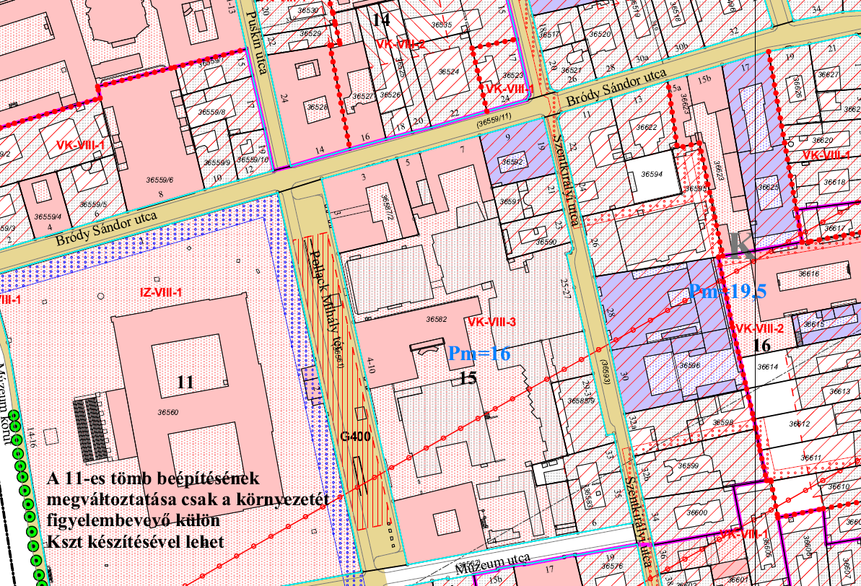
A Pollack Mihály tér és a Bródy Sándor utca tervezésekor a következő előírásokat kell figyelembe venni:
- A Pollack M. téren terepszint alatt beépíthető terület van kijelölve (piros sraffozott terület), amelyen:
    - üzemanyagtöltő állomás nem helyezhető el,
    - az első pinceszinten gépjármű mosó elhelyezhető,
    - mélygarázs és a terület fenntartását szolgáló egyéb építmények elhelyezhetők a terepszint alatt,
- utcabútor, köztárgy, nyilvános WC a közterületen elhelyezhető,
- a Bródy Sándor utcában forgalomcsillapított, vegyes használatú közterület alakítható ki,
- közterületi pavilon létesítése virág-, és újságárusítás, valamint kulturális rendezvények céljából elhelyezhető, de nem zavarhatja a közterülettel határos épületek használatát,
- a pavilon alapterülete maximum 12 m² lehet, szélessége nem lehet nagyobb 3,0 méternél,
- pavilon csak akkor helyezhető el,
    - ha a gyalogos-sáv szélessége minimum 3,0 méter,
    - a járda teljes szélessége minimum 5 méter,
    - a gyalogos sáv és a járda teljes szélességének aránya nagyobb, mint 0,7 méter,
- pavilon gyalogos utcában akkor helyezhető el, ha
    - az utca és a járda kiemelt szegély nélkül kerül kialakításra
    - a gyalogos sáv szélessége legalább 5,0 méter
    - a gépkocsik mozgását nem akadályozza
- egy utcaszakaszon csak egyféle építészeti megjelenésű pavilon helyezhető el,
- ha több pavilon kerül egymás mellé, közt nem szabad kialakítani közöttük, de maximum 3 pavilon helyezhető el utcaszakaszonként – a pavilonsor teljes hossza nem lehet több 10,0 méternél,
- a pavilon tömör homlokzatfelületei nem haladhatják meg a teljes homlokzatfelület 1/3-át,
- vendéglátó terasz akkor helyezhető el, ha
    - a gyalogos sáv szélessége legalább 1,5 méter,
    - a gyalogos sáv szélessége az árkád alatt is legalább 1,5 méter,
    - a 3 méternél szélesebb terasz esetén 1,5 méter szélességben körüljárható,
    - a terasz oldalai 1,0 méternél magasabb szerkezettel nem határolhatók le,
- utcai szemétgyűjtő, telefonfülke, árusító automata csak a közterület berendezési sávjában helyezhető el,
- kerékpártároló járdán csak akkor helyezhető el, ha a visszamaradó gyalogos felület legalább 1,5 méter széles,
- az önálló mélygarázs legnagyobb szintterületi mutatója maximum 10m²/m² lehet.

A szabályozási előírástól csak nagyon indokolt esetben lehet eltérni.

- A tervezési terület tulajdonviszonyai
A tervezési terület önkormányzati tulajdonban áll.

- A tervpályázat értékelési szempontjai
- a terület adottságaira és az ott élők igényeire épülő tervjavaslat,
- innovatív funkcionális megoldások tervezése,
- a meglévő épített környezethez illeszkedő, a kedvező adottságokat továbbfejlesztő, ökologikus szemléletű, gazdaságosan kialakítható és fenntartható, jól használható közterületi funkciók tervezése,
- a közúti gépjármű-, - gyalogos- és kerékpáros forgalom összehangolása, biztonságos kialakítása,
- a helyi gazdaság fejlesztésére pozitív hatással bíró funkciók tervezése.

- Címzésminta a borítékhoz
Palotanegyed
hallgatói ötletpályázat
(választott azonosító kód)

Budapest Józsefváros VIII. kerület
Józsefvárosi Önkormányzat
Polgármesteri Hivatal

Baross u. 63-67
Budapest

1082

- Adatlap a pályázók adatairól és a pályadíjak közötti megosztásáról (szüksége esetén sokszorosítható)

Név
Születési név
Anyja neve
Szül. helye és ideje
Lakcím
TAJ szám
Adóazonosító jele
Adószám
Felsőfokú oktatási intézmény neve
A pályadíjból való %-os részesedés
Aláírás

Név
Születési név
Anyja neve
Szül. helye és ideje
Lakcím
TAJ szám
Adóazonosító jele
Adószám
Felsőfokú oktatási intézmény neve
A pályadíjból való %-os részesedés
Aláírás

- A pályázó(k) nyilatkozata a kiírási feltételek elfogadásáról

Alulírott pályázó(k) aláírásával kijelenti(k), hogy a pályázatban írt feltételeket megismerte(k), ezeket változatlan tartalommal elfogadja(k). Amennyiben a kiírás bármely pontja, illetve kitétele érvénytelen rendelkezést tartalmazna, az nem teszi a pályázatot, illetve felek összes nyilatkozatát érvénytelenné. A felek ilyen esetben kötelesek az érvénytelen rendelkezést a kiírás szelleméhez legközelebb álló érvényes rendelkezéssel pótolni.

…………………………………. , 2013. ……………………………
(helység)

…………………………………
pályázó(k)

